GAME DESIGN DOCUMENT:
"IS NOT SPELUNKY"

Diego Dalto
Coxim - MS
2017

1. INTRODUÇÃO
Este documento tem o intuito de demonstrar aspectos técnicos, artístiscos e narrativos do jogo "IS NOT SPELUNKY". Este documento apresenta o enredo do jogo, a mecânica de jogo, seu objetivo, aspectos de jogabilidade e ferramentas de desenvolvimento.
Com estes pontos é possível dar senquência ao processo de produção e desenvolvimento do jogo.

Resumo da História
Ninja é um herói que está perdido em uma caverna tentando achar a saída, e econtra-se em um planeta que está infectado por habitantes com um vírus muito poderoso, que transforma o seres do planeta em zumbis. Ninja têm a missão de escapar e estabelecer novamente a paz no mundo.

1.1.1. Gameplay Overview
Ninja tem vários desafios a se enfrentar, para isso percorrerão circuitos compostos de obstáculos, inimigos e armadilhas até chegarem ao confronto final. Por se tratar de um jogo 2D, o jogador deve desvendar puzzles.
A dificuldade das fases está em evitar a colisão com inimigos e obstáculos do cenário, não ser atingido pelos inimigos, se livrar das armadilhas e acumular pontos durante o percuso em busca da aquisição de vidas e armas extras.

1.1.2. Objetivos do Produto
É um jogo de estilo aventura e ação em 2D, ambientado em cénario dark com elementos de terror. Possui apelo cômico no estilo "cartoon" com grande jogabilidade, permitindo movimentos e realização de ataques.
O jogo possui semelhanças com jogos já existententes como Spelunky, no qual ele foi inspirado por completo.
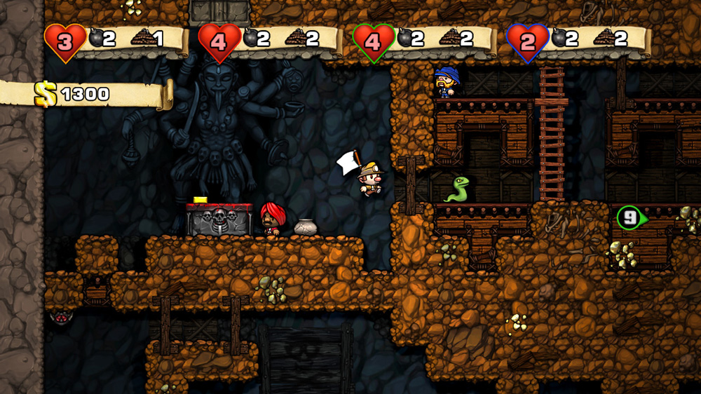
Figura 1. Jogo Spelunky.
O diferencial do jogo, que garante sua originalidade, é o enredo original, o estilo cômico empregado na arte e efeitos sonoros.

1.2. Conceito
O jogo destina-se a jogadores com faixa etária ampla, desde adolescentes até adultos, que não são jogadores assíduos de videogames e que estão à procura de um jogo dinâmico e relativamente rápido, que seja capaz de proporcionar momentos de diversão em uma partida solo.

1.2.1. Gênero

2D, terror/suspense

1.2.2. Fluxo do jogo
O fluxo do jogo é baseado no percurso em que o personagem deve percorrer o cenário até encontrar uma chave no qual abrirá um baú resultando no final de cada fase. Durante esse percurso, além de enfrentar inimigos, o jogador terá de enfrentar obstáculos no cenário além de puzzles, assim até o final do jogo.

Tempo de jogo:
Fase 1: Aproximadamente 5 minutos
Fase 2: Aproximandamete entre 3 a 10 minuos.
Fase 3: Aproximandamete entre 3 a 10 minuos.
Chefe final: Aproximandamete entre 3 a 10 minuos.

2. Interface e Interação

2.1. Entradas
O jogo utilizará o teclado como entrada dos controles. Através do teclado o jogador pode escolher entre as opções da tela inicial de comandos, escolhendo itens de interface como novo partida, controles.

2.1.1. Teclado
Com comandos do teclado é possivel movimentar o personagem ao longo do cenário, pular, correr, e atirar. Para execução e orientação sobre o conjunto de comandos, seguem algumas definições:
- Eixo X : eixo no plano horizotal, movimentará o persongem para direita ou pra esquerda.
- Eixo Y: eixo no plano vertical, ação de pulo e para subir e descer de escadas.

Movimentos do personagem:
A tecla " ↑ " interação com escadas, move o persongem para cima ao longo do eixo Y.
A tecla " ↓ " interação com escadas, move o persongem para baixo ao longo do eixo Y.
A tecla " → " move o personagem para direita ao longo do eixo X.
A tecla " ← " move o personagem para esquerda ao longo do eixo X.
A tecla " Ctrl " Correr, move o personagem para esquerda ao longo do eixo X mais rápido.
A tecla " Space " Jump, move o personagem para cima ao longo do eixo Y ,até duas vezes.
A tecla " Alt " Atirar, cria um objeto que disparado do personagem para esquerda ou para d ireita ao longo do eixo X.

Teclas de controle da interface:
A tecla "Esc" aparece a tela de Pause
A tecla "m" apare o menu inicial do jogo.

2.1.2. Saídas

A saída é feita através de vídeo (monitor) e som (caixas de som ou fones de ouvido).

2.1.3. Menus
Relação das telas que contêm menus de seleção:
Menu inicial
Start Game - Leva o usuário ao inicio de uma nova partida.
Controls - Leva o usuário aos controles do personagem.

3. Mecânica do Jogo
Iremos abordar aspectos da mecânica do jogo, descrevendo o comportamento de armas, personagem, inimigos e do cenário do jogo.

3.1. Mecânica Básica
O jogo tem como mecânica básica, o movimento do personagem, com bstáculos e inimigos ao longo da fase. As mesmas podem efetuar disparos, os inimigos são patrulhas direcionas a dois pontos pré definido.

3.1.2. Tipos de Munição e armas
O jogador dispõem de atirar uma estrela ninja para eliminar os inimigos.

3.1.3. Ataques
No jogo será definido como ataque toda a ação intencional realizada pelos inimigos que provoque dano nos jogadores. Estes ataques visam matar o personagem através do contato físico.

3.1.4. Vida
O jogador começará a fase com um saldo de três vidas , e durante a fase haverá a possibilidade de coletar vidas extras. A cada morte sua quantidade de vida é decrementada. Ao utilizar todas suas vidas, a tela de game over será chamada e voltará ao menu inicial.

3.1.5 Condições de vitória
Para passar de fase o jogador terá que encontrar um chave no cenário e abrir o baú que estará no final de cada fase. Na última fase terá que derrotar o boss final.

4. Detalhamento Técnico
Neste capítulo serão abordados aspectos técnicos relacionados a equipamentos e ferramentas a ser utilzados no desenvolvimento do jogo.

4.1. Software
São usados as seguintes ferramentas:
- Unity 5
- FireWorks
- CorelDraw x5
- Adobe Photoshop

4.2. Engine
O estudo e análise da engine mais apropriada foi a Unity, no fato de que diversas funcionalidades necessárias para a criação do jogo já vêm implementadas no ambiente, facilitando o processo de produção do jogo.
Baseados nos tópicos descritos acima, a decisão final foi pela adoção da engine Unity.

